  - melléklet a 6/2019. (IV.12.) önkormányzati rendelethez
- Helyi területi védelem

Palkonya helyi értékvédelmi területe:

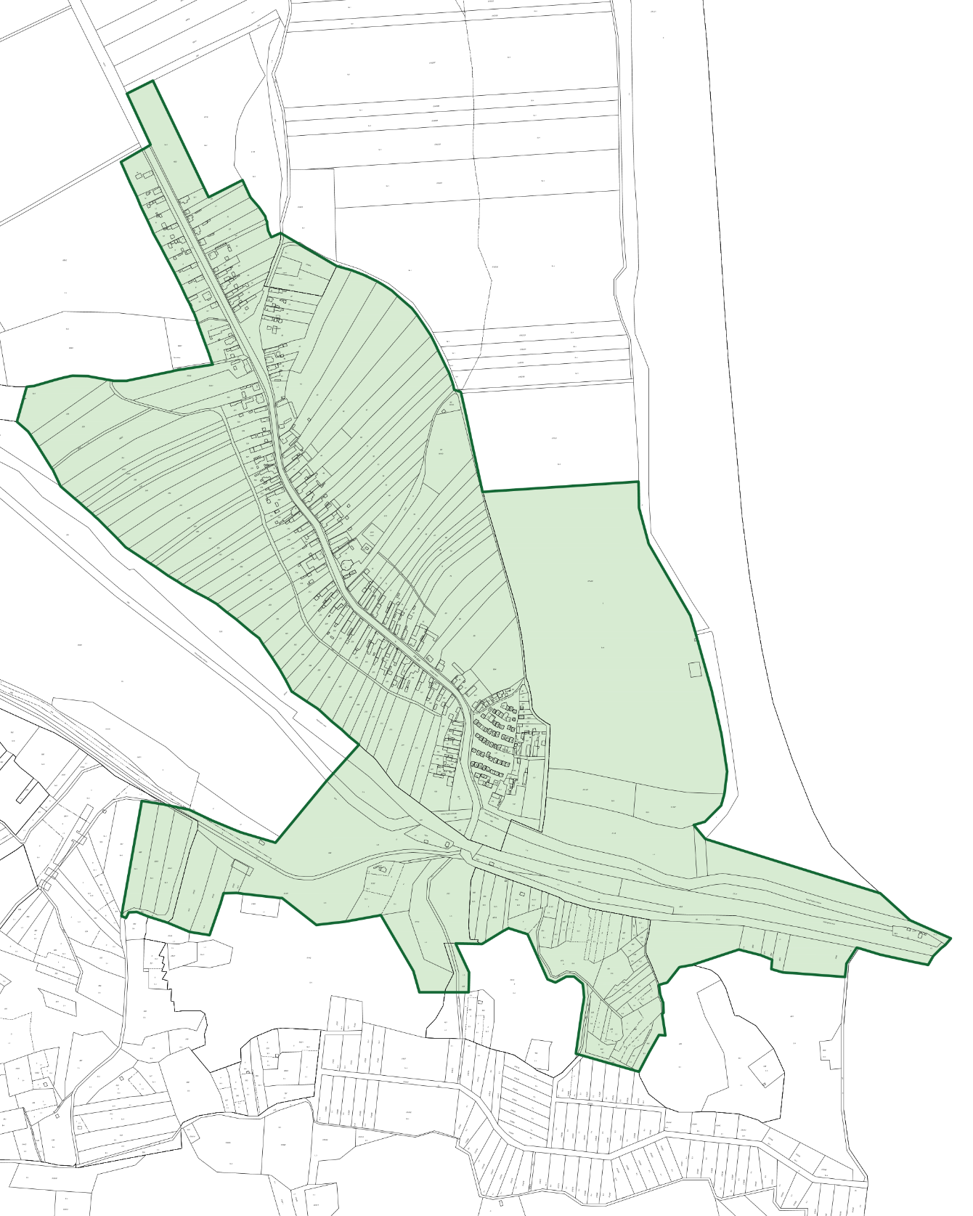

- Helyi egyedi védelem

Palkonya helyi védelem alatt álló épületei, építményei:
 | A | B | C | D
Ssz. | Cím | Hrsz | Védelem foka | Védett érték
1. | Fő u. 15. | 230 | H2 | lakóház
2. | Fő u. 16. | 229 | H1 | lakóház
4 | Fő u. 21. | 224 | H1 | lakóház
5. | Fő u. 26. | 219 | H2 | lakóház
6. | Fő u. 27. | 218 | H2 | lakóház
7. | Fő u. 30. | 214 | H2 | melléképület
8. | Fő u. 45. | 198 | H2 | melléképület
9. | Fő u. 34. | 210 | H2 | lakóház
10. | Fő u. 2. | 12 | H1 | lakóház
11. | Fő u. 8. | 6 | H2 | lakóház
12. | Fő u. 10. | 3 | H2 | lakóház
13. | Fő u. 12. | 1 | H2 | lakóház, gazd. ép.
14. | Fő u. 36. | 208 | H2 | lakóház
15. | Fő u. 37. | 207 | H2 | lakóház
16. | Fő u. 39. | 205 | H2 | lakóház
17. | Fő u. 42. | 202 | H1 | lakóház
18. | Fő u. 43. | 200 | H2 | lakóház
19. | Fő u. 47. | 197 | H2 | lakóház
20. | Fő u. 49. | 195 | H2 | lakóház
21. | Fő u. 51. | 193 | H2 | lakóház
22. | Fő u. 52. | 192 | H1 | lakóház
23. | Fő u. 54. | 190 | H2 | kerítés, nyári konyha
24. | Fő u. 55. | 189 | H1 | lakóház
25. | Fő u. 58. | 88/1 | H2 | gazdasági épület
26. | Fő u. 60. | 87 | H2 | lakóház
27. | Fő u. 61. | 86 | H1 | lakóház pincével
28. | Fő u. 63. | 83 | H1 | lakóház
29. | Fő u. 65. | 81 | H1 | lakóház
30. | Fő u. 68. | 78 | H2 | lakóház
31. | Fő u. 70. | 76 | H1 | lakóház
32. | Fő u. 72. | 74 | H2 | lakóház
33. | Fő u. 100. | 29 | H2 | lakóház
34. | Fő u. 102. | 27 | H1 | lakóház
35. | Fő u. 76. | 56 | H1 | lakóház
36. | Fő u. 77. | 55 | H2 | lakóház
37. | Fő u. 80. | 52 | H2 | lakóház
38. | Fő u. 79. | 53 | H2 | lakóház
39. | Fő u. 83. | 48 | H2 | lakóház
40. | Fő u. 84. | 45 | H2 | lakóház, gazd. ép.
41. | Fő u. 89. | 40 | H2 | lakóház
42. | Fő u. 87. | 42 | H1 | lakóház, présház
43. | Fő u. 92. | 37 | H2 | lakóház
44. | Fő u. 98. | 31 | H2 | lakóház
45. | Fő u. 93. | 35 | H2 | lakóház
46. | Pincesor | 89 | H1 | lakóház
47. | Pincesor | 113 | H2 | lakóház
48. | Szőlőhegy | 405 | H2 | présház
49. | Fő utca | 17 | H1 | kőkereszt
50. | külterület (vasútállomás) | 010 | H1 | úti kereszt
51. | Fő utca | 16 | H2 | boltozatos mellvédes téglahíd
52. |  | 62, 63 |  | Régi temető
53. | Pincesor | 102 | H1 | présház
54. | Pincesor | 90 | H1 | présház
55. | Pincesor 32. | 139 | H1 | présház
56. | Pincesor 31. | 140 | H1 | présház
57. | Pincesor 23. | 132 | H1 | présház

Palkonya helyi védelem alatt álló természeti értékek:
 | A | B | C | C
Ssz. | Cím | Hrsz | Védelem foka | Védett érték
1. | Fő u. templom előtt | 17 |  | gesztenyefa
2. | Külterület | 019/9 |  | gesztenyefa

